**“金蝉奖——龙凤玉饰·对牌”创新设计大赛获奖作品解读**

大赛以对牌为设计对象，宣扬爱情主题。通过初选，有9位同学参加决赛角逐。

一等奖作品解读：

《沌》，作者张梦。“沌”为水势汹涌的样子。灵感来源于和田玉受湍急河流，润泽性格的背后实则承受磨难、隐忍大气。评委一致认为，该作品创意感强，寓意深刻，设计效果图制作精良且易于制作出精品。《沌》以独特的视角、创新的手法和设计，完美的体现了现代创意与传播工艺之间的完美结合，具有较高的文化和艺术价值。

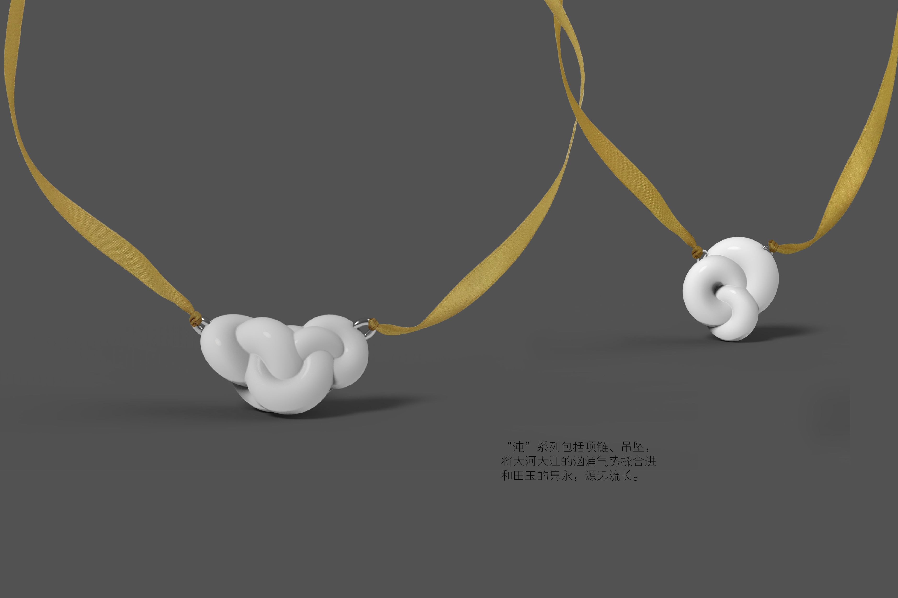

其他获奖作品：

二等奖郑梦如同学的作品《残•缺》将两件吊坠拼合，才是完整的四叶幸运草，感人至深。“我不是拥有四片叶子的幸运草，直到遇见了你，我才确信，我并没有被幸福挡在门外。”

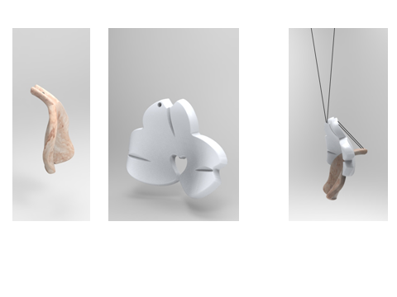

此外，阮也芝作品《云卷云舒》、孙逸凡作品《合》、沈慧和沈旭韡作品《侣》均获三等奖。

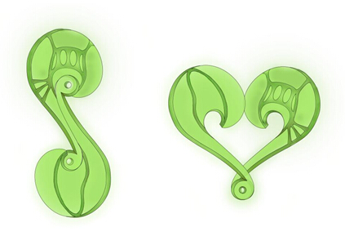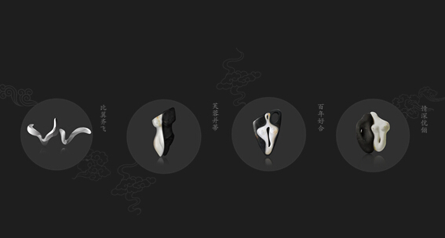

获奖同学体会：

“越是民族的就越是世界的，参赛的最大感受就是，一个优秀的设计师，他的创作必须植根于本民族的文化土壤，再用世界通用的设计语言进行表现，才能获得广为世界所接受的作品”。